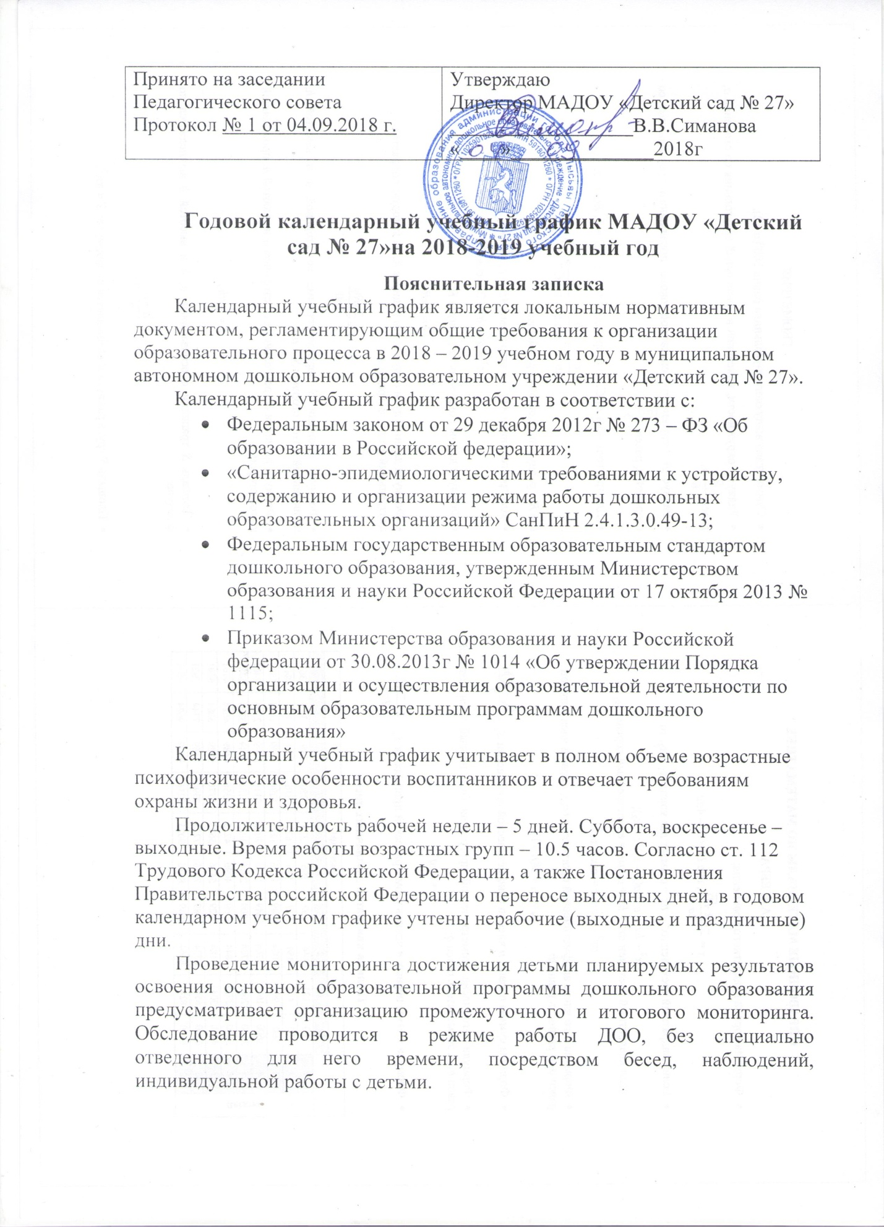
Воспитательно-образовательная работа в летний период планируется в соответствии с планом летней оздоровительной работы ДОО.
Календарный учебный график обсуждается и принимается Педагогическим советом и утверждается приказом директора ДОО. Изменения, вносимые в календарный учебный график, утверждаются приказом директора дошкольного учреждения и доводятся до всех участников образовательных отношений.
Учреждение в установленном законодательством Российской Федерации порядке несет ответственность за реализацию не в полном объеме образовательных программ в соответствии с календарным учебным графиком.

Содержание | Периоды | Продолжительность
Продолжительность учебного года | с 01.09.2018 г. по 31.05.2019 г. | 35 недель/175 дней
I полугодие,  мониторинг 1 неделя с 11 по 15.09.2018 г. | с 01.09.2018 г. по 29.12.2018 г. | 16 недель/80 дней
II полугодие, мониторинг 1 неделя с 15 по 19.01.2019 г.  Мониторинг с 14 по 25.05.2019 г. | с 08.01.2019 г. по 31.05.2019 г. | 19 недель/95 дней
Зимние каникулы 1 неделя.  Проводится образовательная деятельность художественно-эстетического и физкультурно-оздоровительного направлений | с 08.01.2019 г. по 11.01.2019 г. | 1 неделя/4 дня
Летние каникулы  Во время летнего оздоровительного периода проводится образовательная деятельность художественно-эстетического и физкультурно-оздоровительного направлений | с 01.06.2019 г. по 31.08.2019 г. | 12 недель/92 дня

